事業ID：事業ID：2015328063
事業名：湯野浜の海に関する学習会等情報発信２０１６
団体名：湯野浜温泉観光協会

============================================================================================

１）オリジナルイベント開催概要
イベントタイトル：夏だ！海だ！湯野浜だ！２０１６

イベントの目的・ねらい：湯野浜の目の前に広がる青い「海」、白く美しい「白浜」、そして人々に愛されてきた「温泉」、過去から受け継いできたこの３つの魅力・宝物を、未来を担う子供達に、イベントを通じて「海」を感じ、楽しみ、学んでもらうことで、「海」を大切にする心を養い、１００年後の子供たちへと伝えていくことを目的とします。

日程：平成２８年６月２５日〜９月２２日

開催場所：湯野浜海岸・湯野浜小学校・湯野浜温泉街

参加人数：宝箱61 カヤック188 水族館６２

主催：湯野浜温泉観光協会

協力：NPO法人元気王国・NPO法人パートナーシップオフィス

告知方法：鶴岡市役所記者クラブ、鶴岡市教育委員会配布、各マスメディア

２）イベント内容
※貼付いただく写真画像は2000×2000ピクセル以上ですとキレイな表示となります
※イベント内容が書ききれない場合は、項目を増やして記載してください。
◆イベント１内容（画像がある場合は、文章の下部に該当する画像を貼ってください）

１：海辺の宝箱作り（6月25日・8月4日・9月22日）
子供たちが海岸に流れ着くゴミを拾ったり、風で飛ばされ、海に流れ出たレジ袋が旅をすることなどを学習することにより、日本が四方を海に囲まれ海を隔てて各地域や外国と繋がっていることや、海の環境悪化や生態系にも影響している現状を紙芝居などを使って分かりやすく説明し、子供達にキレイな海を維持することの大切さを学んでいただきます
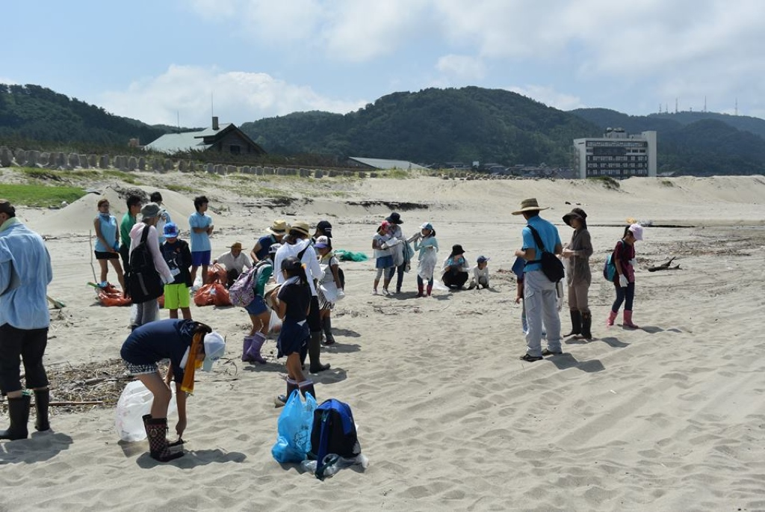
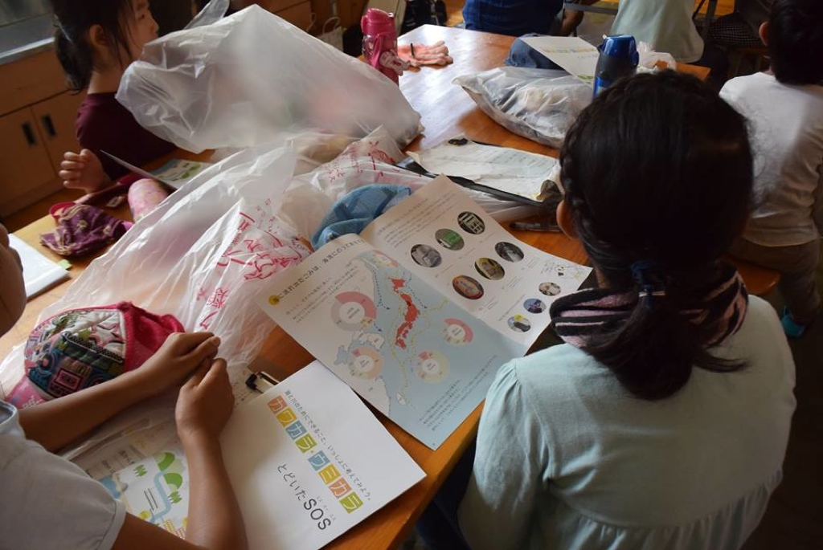

◆イベント２内容（画像がある場合は、文章の下部に該当する画像を貼ってください）

２：海上カヤック親子教室（8月3日から8月14日）
湯野浜沖は透明度の高い海域であり、海底まで見通すことのできる美しい海を体感するとともに、海で溺れた際の対処法や救命方法の教室を開催することによりマリンレジャーの安全対策にも寄与することを目的とする。又、視点を変え海上から観ることで、海岸線の長さや温泉街の広さ、山肌が近い地形など、陸上からでは見られない新たな湯野浜を再発見する。
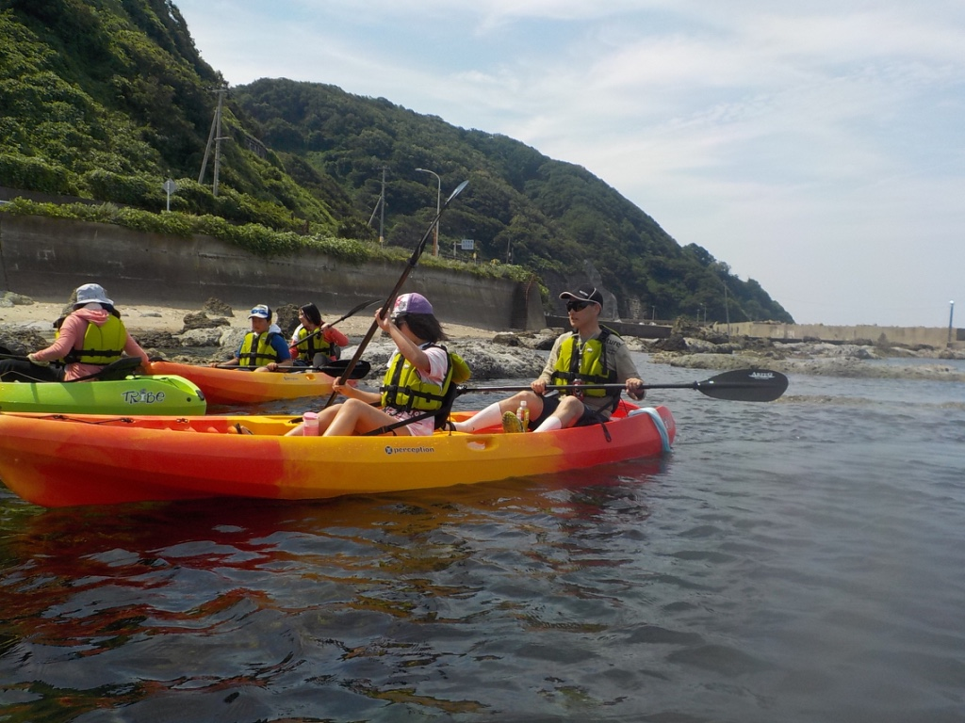
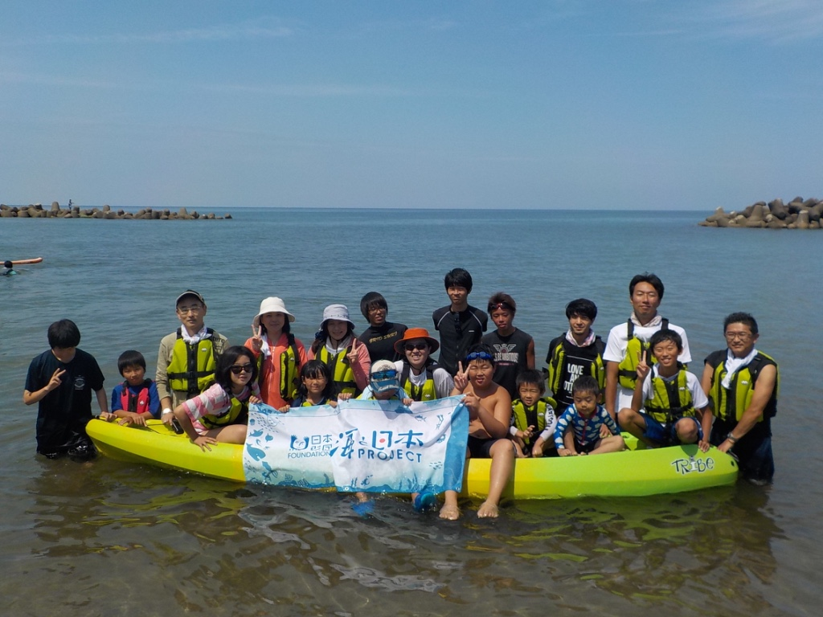

◆イベント３内容（画像がある場合は、文章の下部に該当する画像を貼ってください）

３：加茂水族館ナイトツアー２０１６（8月２８日）
海の生物に触れること、生態を学ぶこと、また食べることにより海の生物に対する魅力や親しみが増すものと考えます。 しかし、海には美味しく食べられる魚もいれば、クラゲのような危険な生物もいます。このイベントでは、子供たちが海の生物に対する正しい知識を身につけ、海と安全に触れ合うことを目的とします
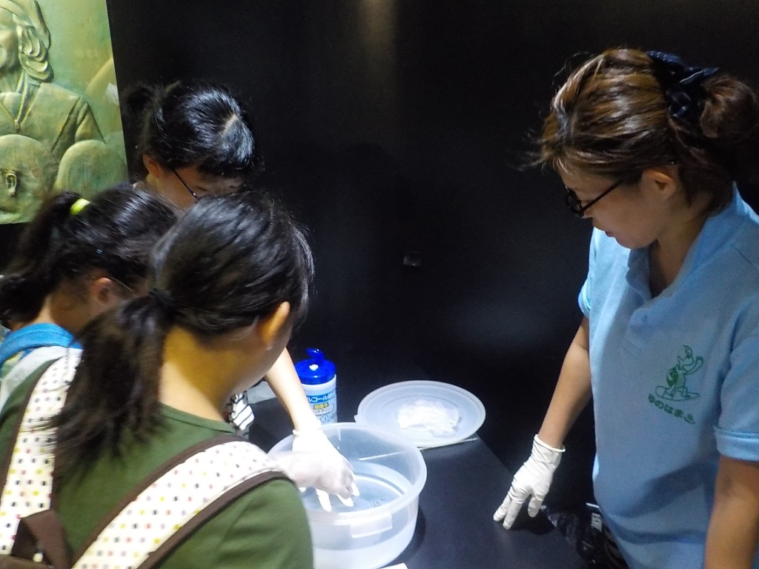
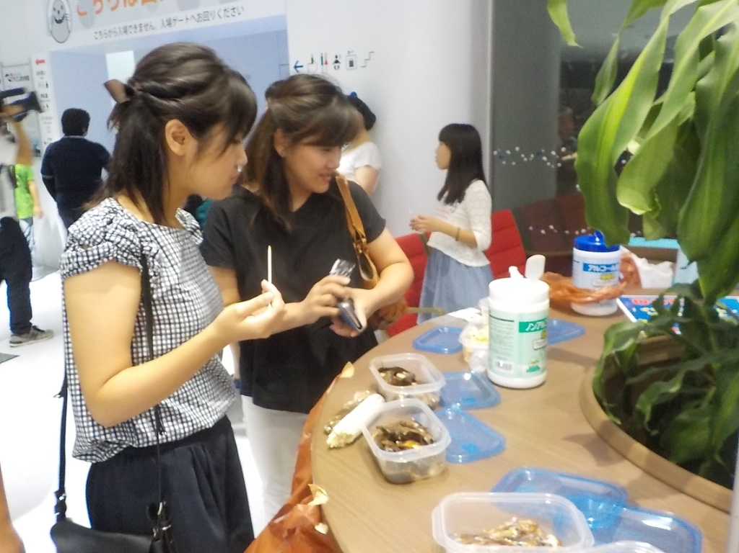

３）その他
参加者の声：

１海辺の宝箱作り
・網などが絡まって、アザラシなどが死んでしまうので見つけたら拾うようにしようと思った。
・海外からも沢山のゴミが、日本に流れてきてビックリした。
２海上カヤック親子教室
・泳いでいると見えなかった、クラゲなどを見れて嬉しかった。
・海ネコの近くで見れて、嬉しかった。
３加茂水族館ナイトツアー２０１６
・初めてクラゲを触ってみた。
・ハタハタの佃煮が美味しかった。また食べたい

配布資料：
（資料データがある場合、レポートに貼付して提出してください。もしくは、レポートとは別にデータをお送りください。）
加茂水族館ナイトツアー：案内紙折り（別途データ）

メディア掲出：
秋田タウン情報・ココホレ・荘内日報・米沢新聞・TUY
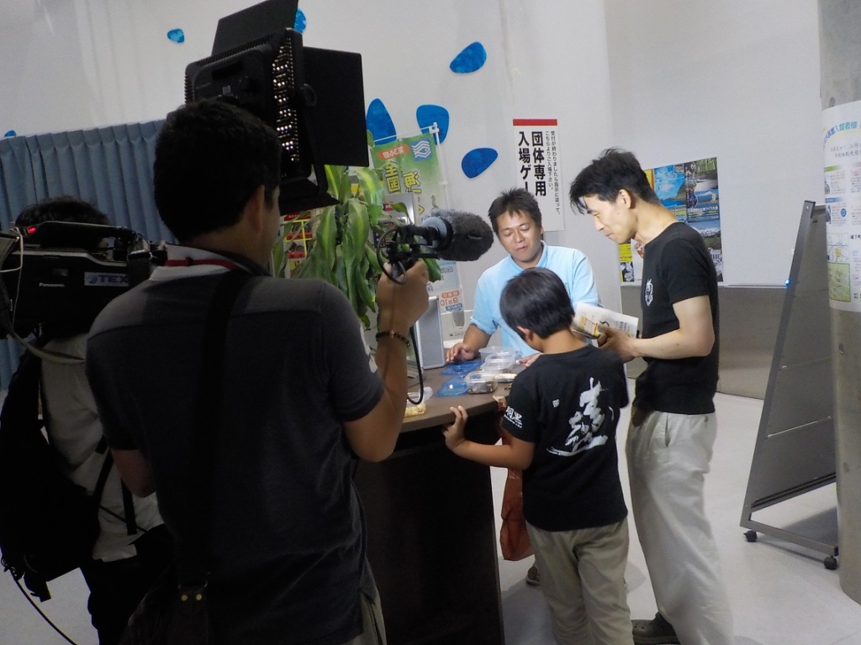

その他特記事項：
今年度は、早い段階から鶴岡市教育委員会などを通し、地元小学校などに告知をしていたため、参加者の申し込みが早い段階からありました。
特に、「海上カヤック親子教室」に関しては天候にも恵まれ、カヤックに乗っている姿を見かけた人が興味を持ち、参加してくれ波及効果がありました。
「加茂水族館ナイトツアー」でも、庄内の食文化を伝えるために、試食コーナーを開き、特に子供達に興味を持ってもらい成功でした。
今後も未来をになう子供達に、海に対しての興味をもっと持ってもらうために頑張っていこうと思います。

